Бріфінги матчу «Січневе протиборство»
Кількість вправ: 6
Загальна кількість залікових пострілів 86

Вправа №1
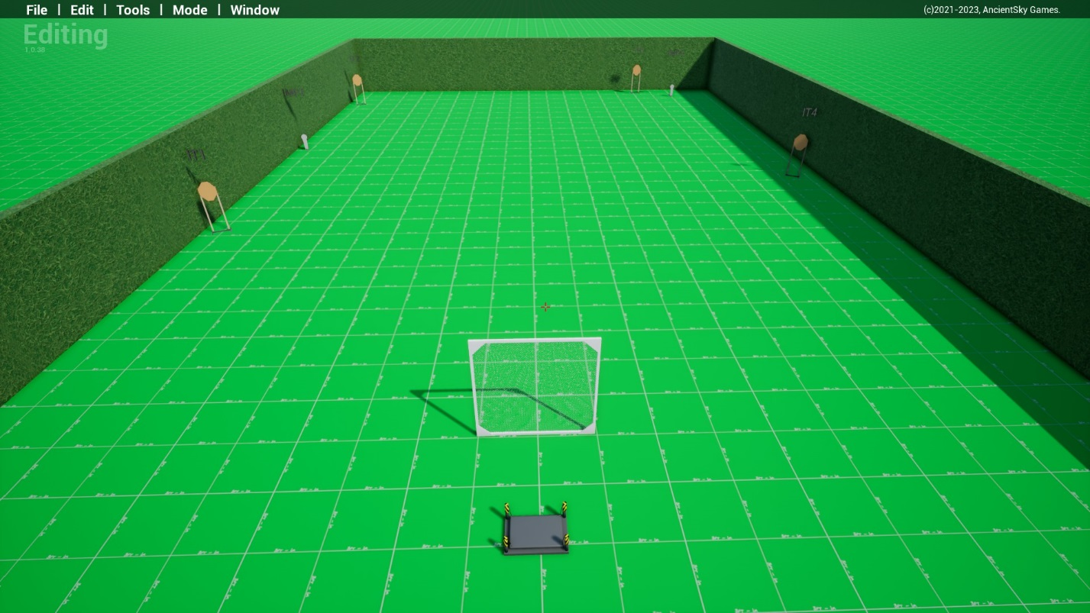
тип вправи: коротка
кількість залікових пострілів : 10
4 паперових мішеней
2 мініпоппери
Відстань до 70м
Положення зброї : розрядженно(3 положення)
Стартове положення: стрілець стоїть торкаючись носками ніг міток

Умови виконання вправи: за сигналом таймеру уразити всі мішені не виходячи за межі платформи
Картон має бути вражен мін 2 заліковими пострілами металл повинен впасти

Вправа№2

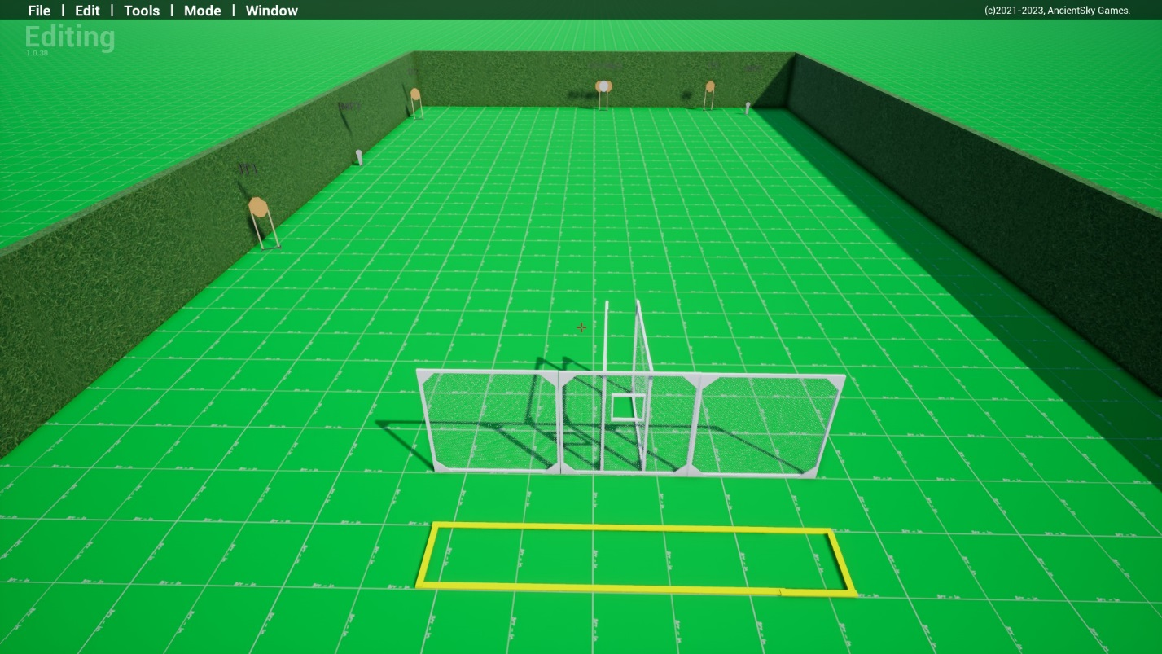

тип вправи: середня
кількість залікових пострілів : 12
5 паперових мішеней , 2 мініпоппери є штрафна мішень
Відстань до 70м
Положення зброї : зарядженно(1 положення)
Стартове положення: : стрілець стоїть в межах прямокутника в любому місці
Умови виконання вправи: за сигналом таймеру уразити всі мішені не виходячи за межі штрафних ліній.
Картон має бути вражен мін 2 заліковими пострілами металл повинен впасти

Вправа №3
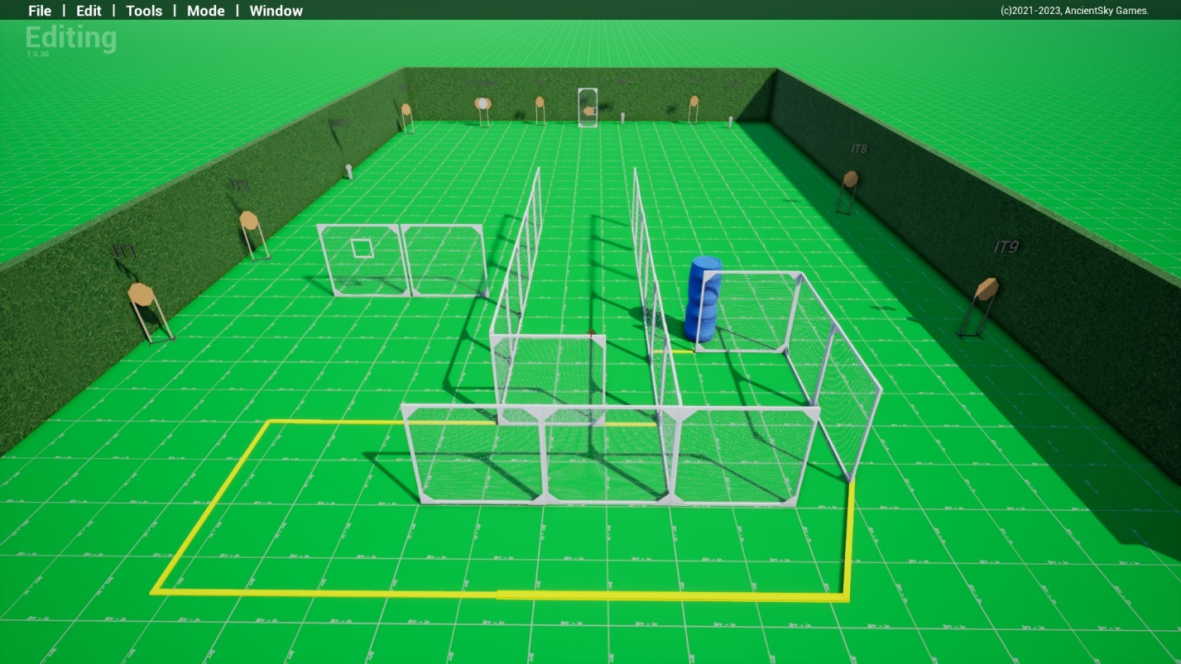

тип вправи: довга
кількість залікових пострілів : 23
10 паперових мішеней ,3 мініпоппери декілька штрафних мішеней
Відстань до 70м
Положення зброї : зарядженно(1 положення)
Стартове положення: : стрілець стоїть торкаючись п*ятками міток
Умови виконання вправи: за сигналом таймеру уразити всі мішені не виходячи за межі штрафних ліній.
Картон має бути вражен мін 2 заліковими пострілами металл повинен впасти для заліку

Вправа №4
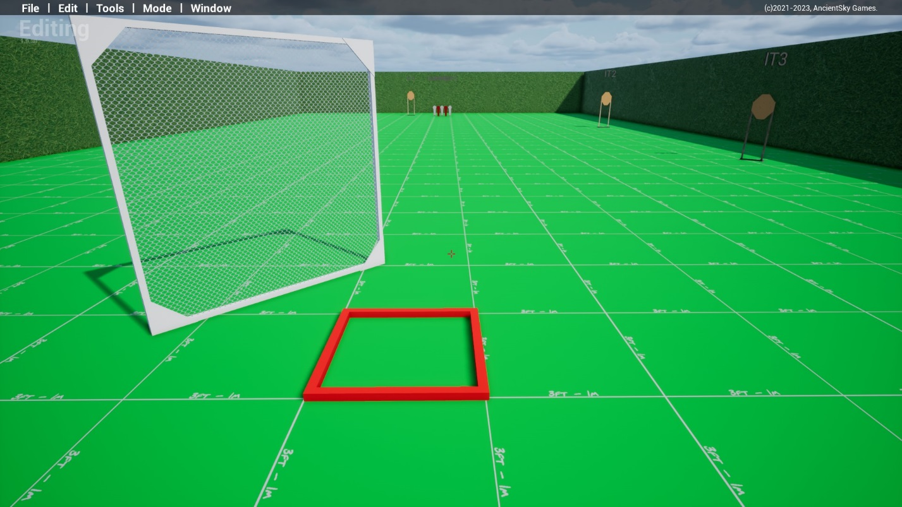

тип вправи: коротка
кількість залікових пострілів : 9
3 паперових мішеней, 3 мініпоппера та декілька штрафних мішеней
Відстань до 70м
Положення зброї : зарядженно(1 положення)
Стартове положення: стрілець стоїть торкаючись п»ятками міток
Умови виконання вправи: за сигналом таймеру уразити всі мішені не виходячи за межі штрафних ліній.
Картон має бути вражен мін 2 заліковими пострілами металл повинен впасти

Вправа №5
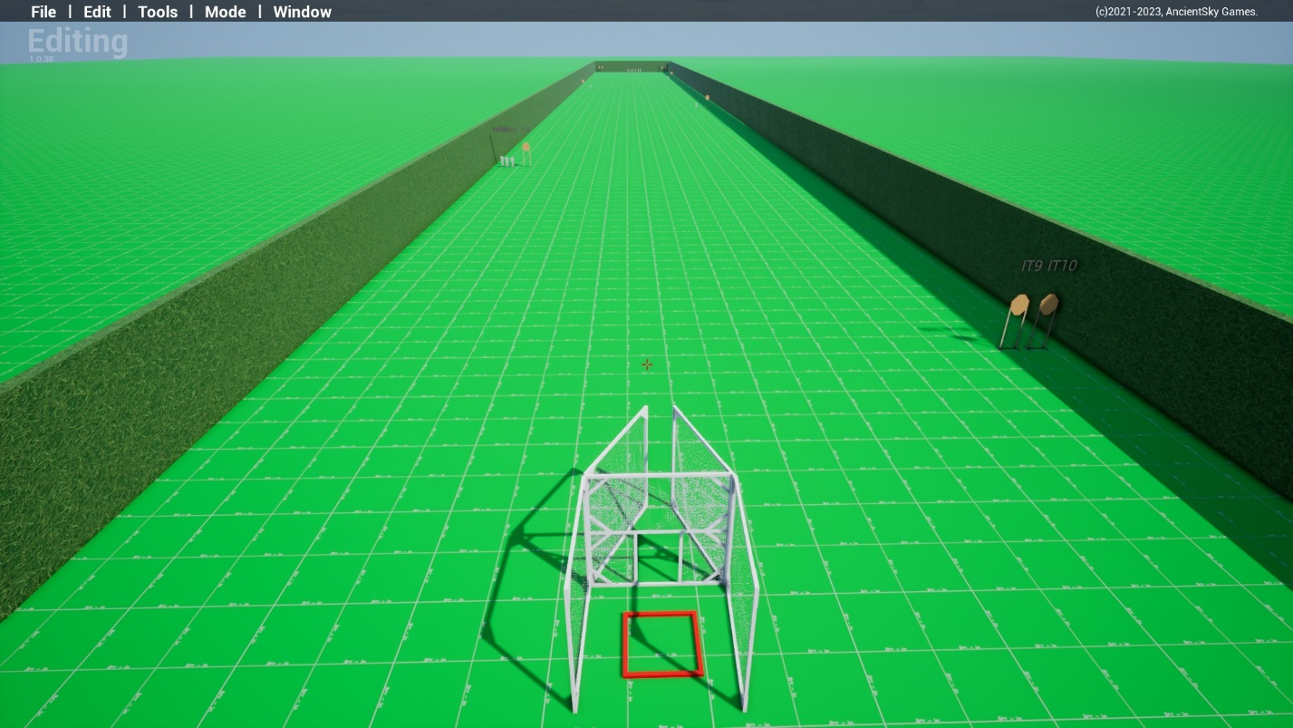

тип вправи: коротка
кількість залікових пострілів : 6
6 попперів
Відстань до 300м
Положення зброї : зарядженно(1 положення)
Стартове положення: стрілець стоїть де завгодно в межах штрафних ліній
Умови виконання вправи: за сигналом таймеру уразити всі мішені не виходячи за межі штрафних ліній.
Металл для заліку повинен впасти

Вправа №6

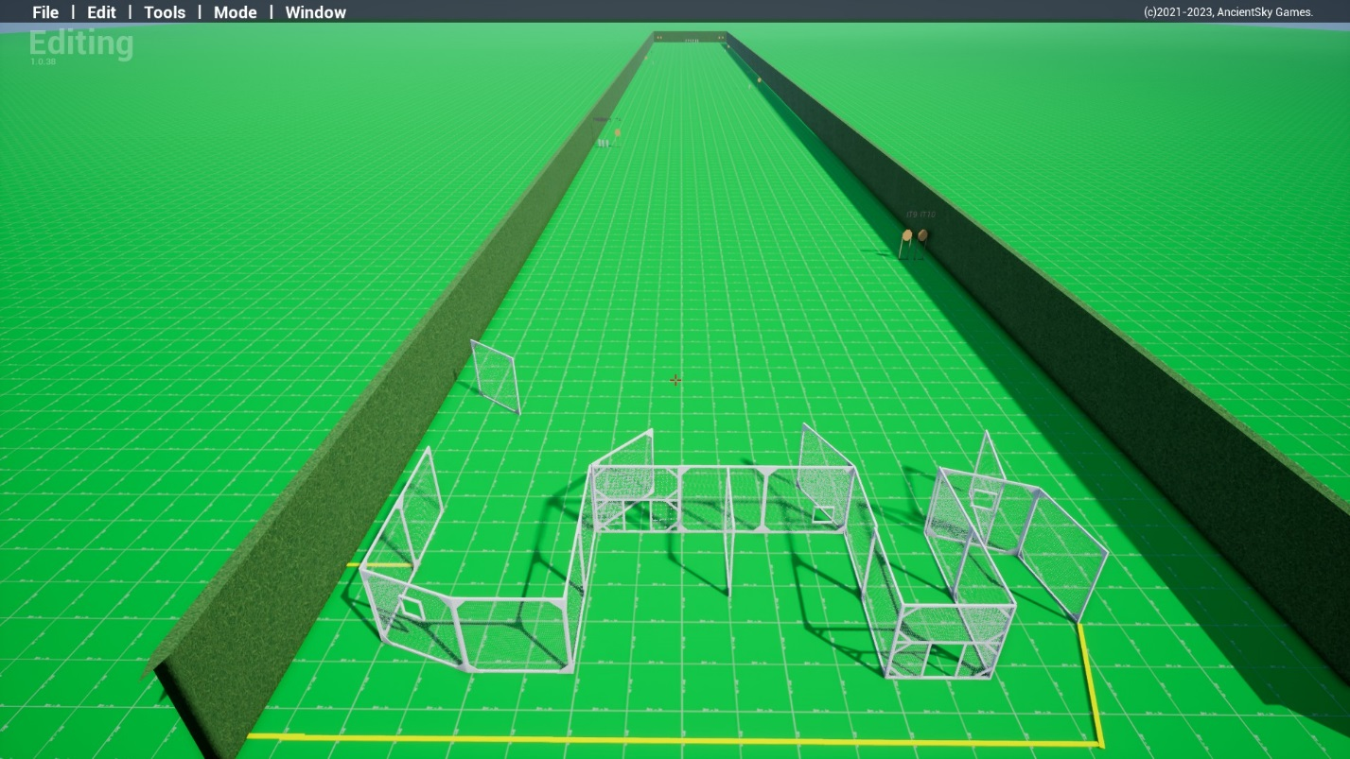

тип вправи: довга
кількість залікових пострілів : 26
10 паперових мішеней , 6 мініпопперів декілька штрафних мішеней
Відстань до 300м
Положення зброї : заряджено,патрон не в патроннику (2 положення)
Стартове положення: стрілець стоїть будь де в межах штрафних ліній
Умови виконання вправи: за сигналом таймеру уразити всі мішені не виходячи за межі штрафних ліній.
Картон має бути вражен мін 2 заліковими пострілами металл повинен впасти для заліку

